UBND HUYỆN TIÊN LÃNG
TRƯỜNG MN TIÊN THANH

Rộn ràng, hân hoan “Ngày hội đến trường của bé” của cô và trò
trường mầm non Tiên Thanh đón chào năm học mới 2022-2023
Hoà chung trong không khí tưng bừng của những ngày mùa thu lịch sử, toàn đảng, toàn quân và toàn dân ta đang ra sức thi đua lập nhiều thành tích chào mừng kỷ niệm 77 năm Cách mạng tháng 8 và Quốc khánh 2/9, các thế hệ thầy cô giáo và các em học sinh Trường mầm non Tiên Thanh cùng hướng về Ngày toàn dân đưa trẻ đến trường và ngày khai giảng năm học mới. Ngày 5/9/2022, vào lúc 7 giờ 30’, trường mầm non Tiên Thanh long trọng tổ chức “Ngày hội đến trường của bé” năm học 2022 – 2023. Đến dự với cô và trò nhà trường có đồng chí Nguyễn Văn Lượng – ĐUV – Trưởng phòng Y tế huyện Tiên Lãng; Đồng chí Hoàng Minh Đoán – Bí thư Đảng ủy xã, Đồng chí Hoàng Đại Dương – Phó Chủ tịch UBND xã, các đồng chí đại diện cho các ban ngành đoàn thể của xã Tiên Thanh, các ông bà là chi hội trưởng cha mẹ trẻ, đại diện cho các bậc phụ huynh ở các nhóm lớp, cùng tập thể CBGVNV nhà trường, các cháu và các bậc phụ huynh.

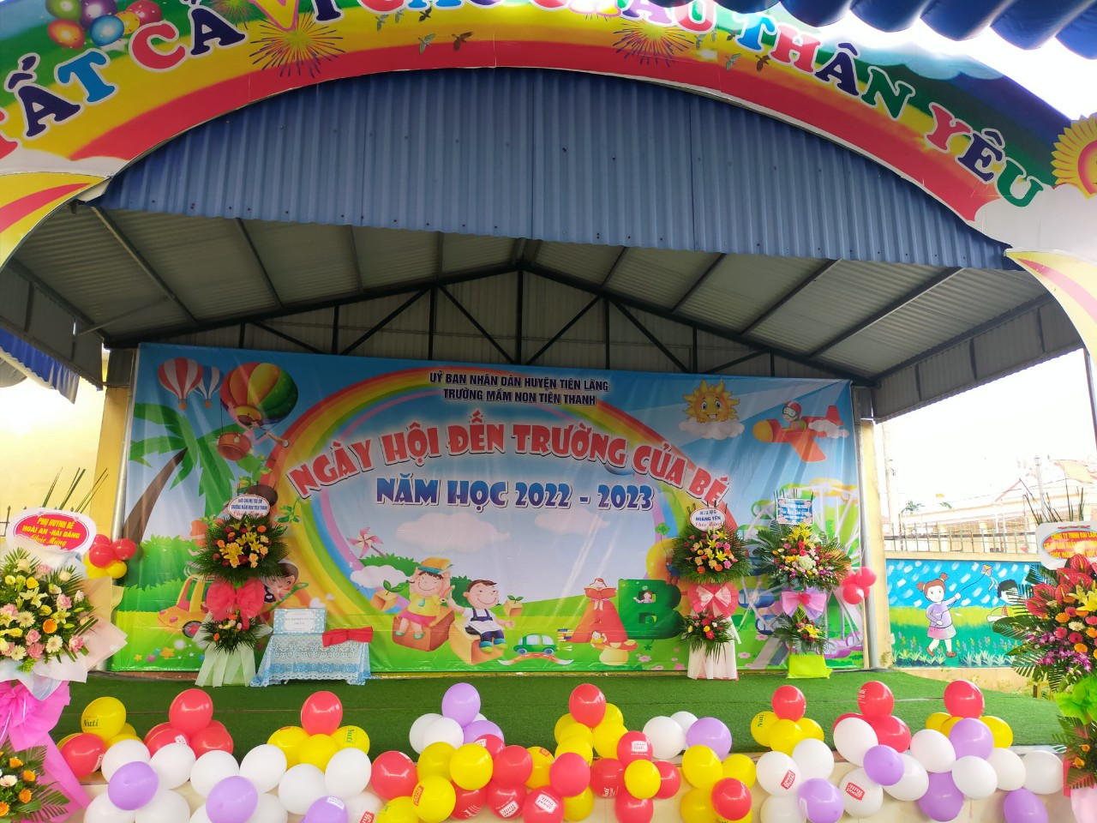
Công tác chuẩn bị đã sẵn sàng

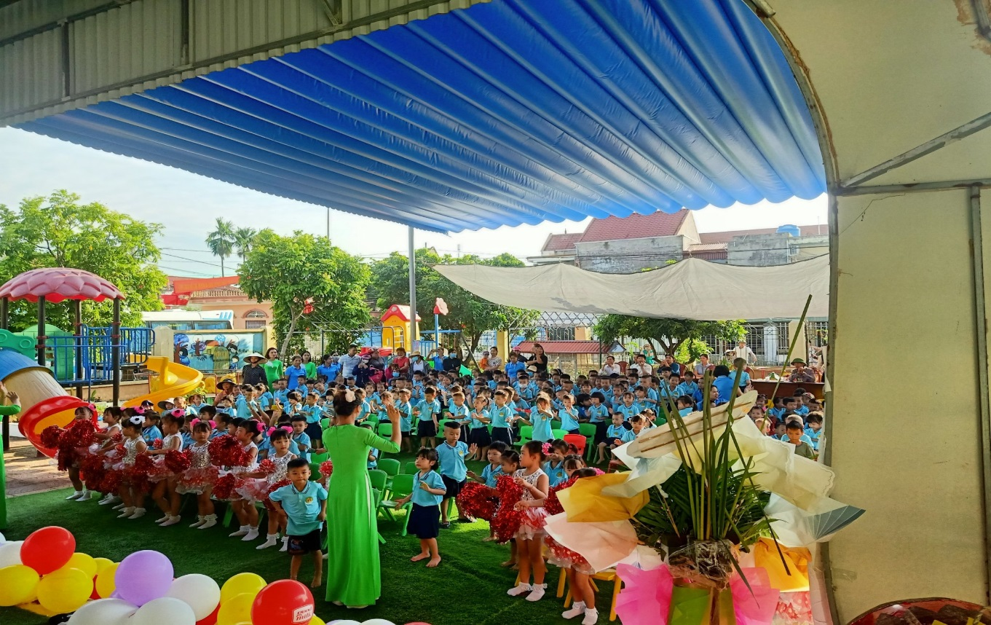

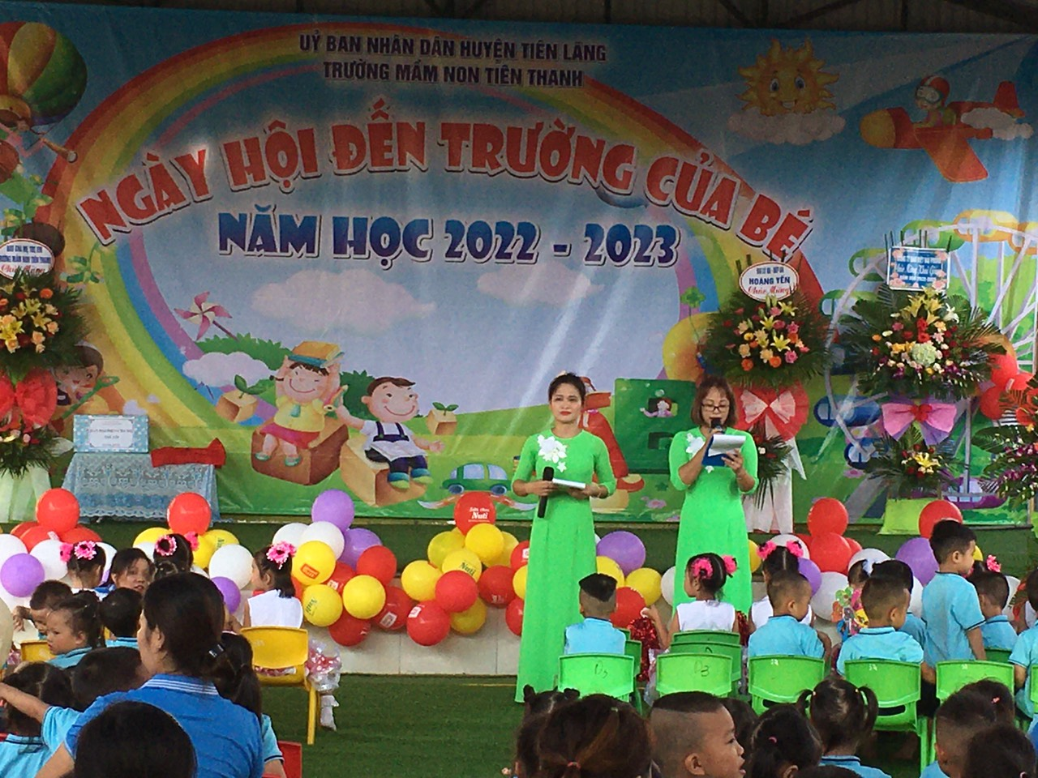
Các con được tham gia các trò chơi tập thể cùng các cô thật vui vẻ
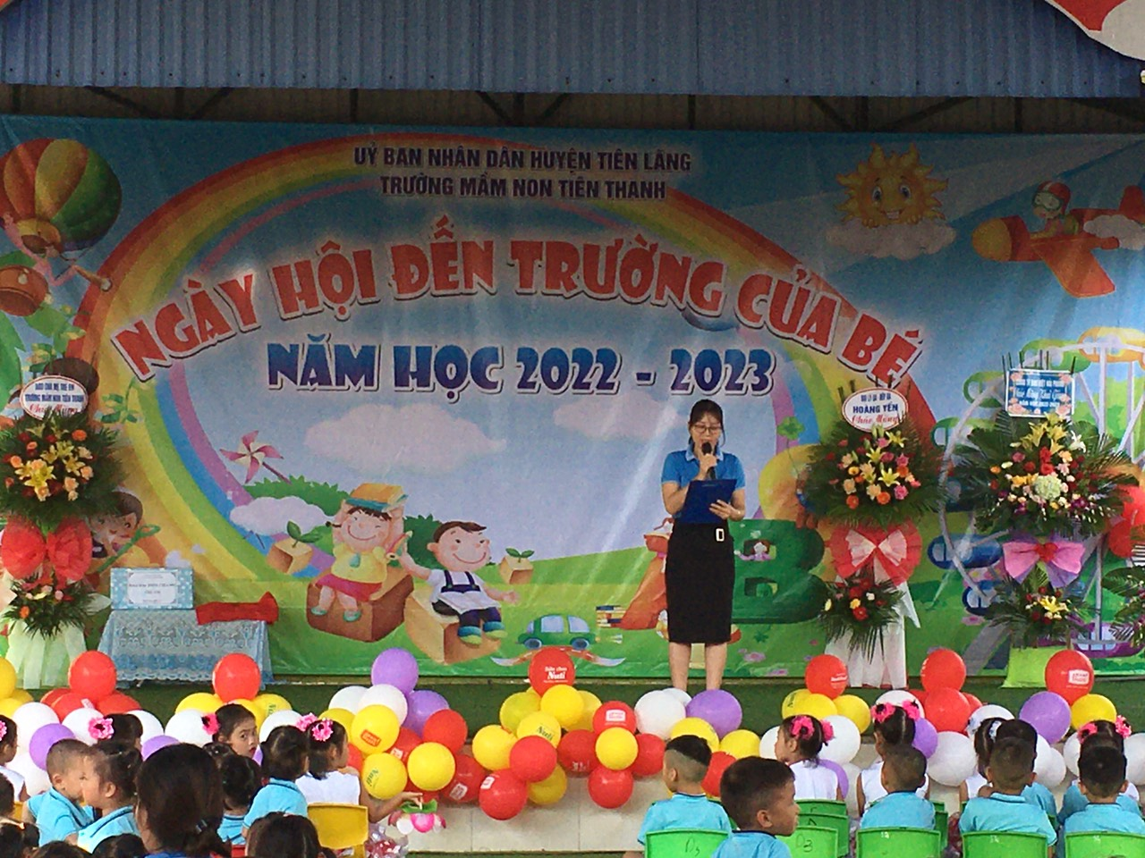

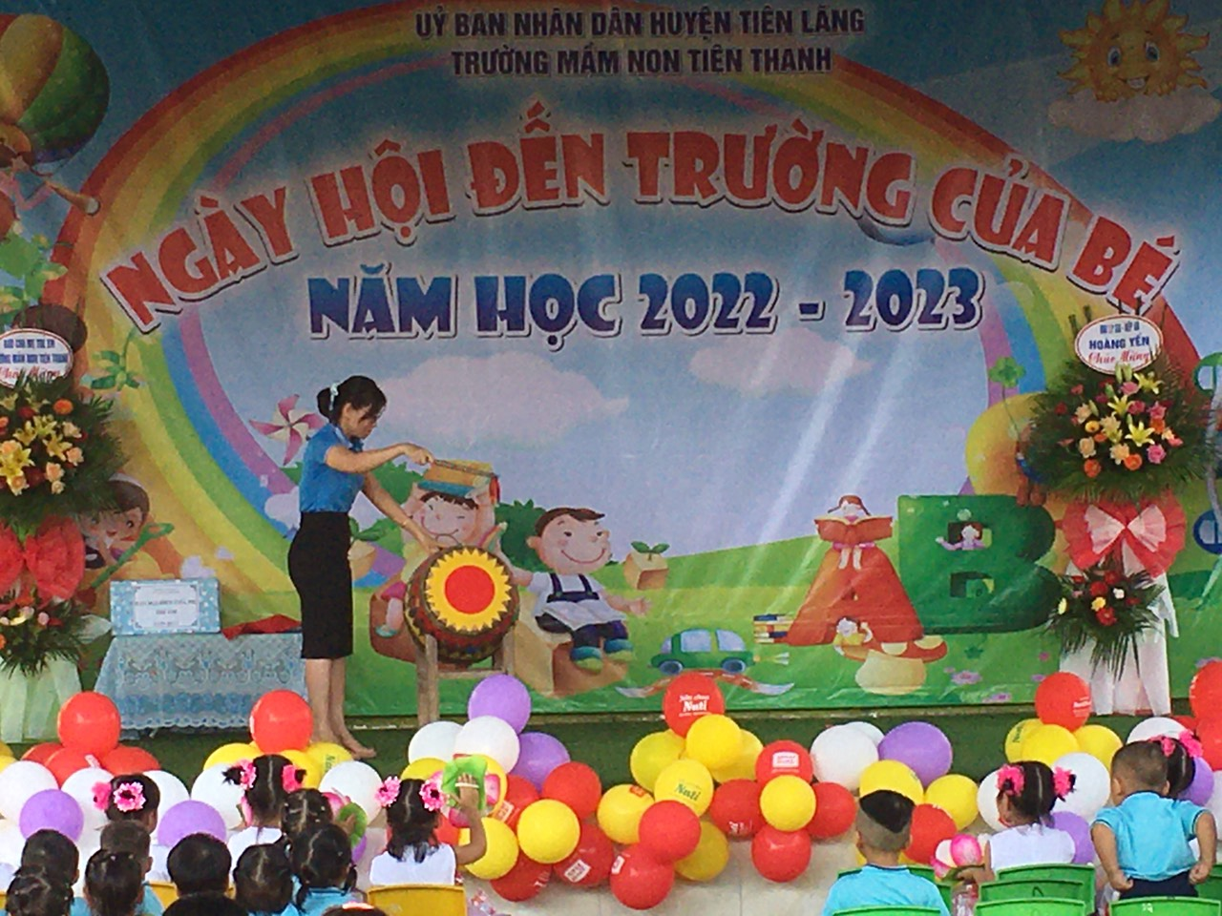
Cô hiệu trưởng trò chuyện cùng các con và đánh trống khai trường
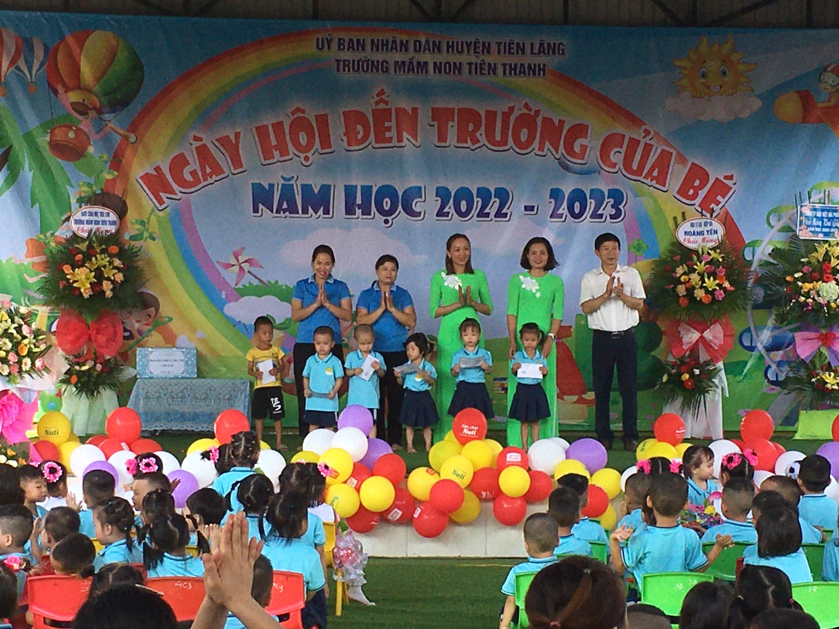
Các cháu có hoàn cảnh khó khăn được nhận quà của các cô bác
Đảng ủy - HĐND – UBND – UBMTTQ Việt Nam xã Tiên Thanh
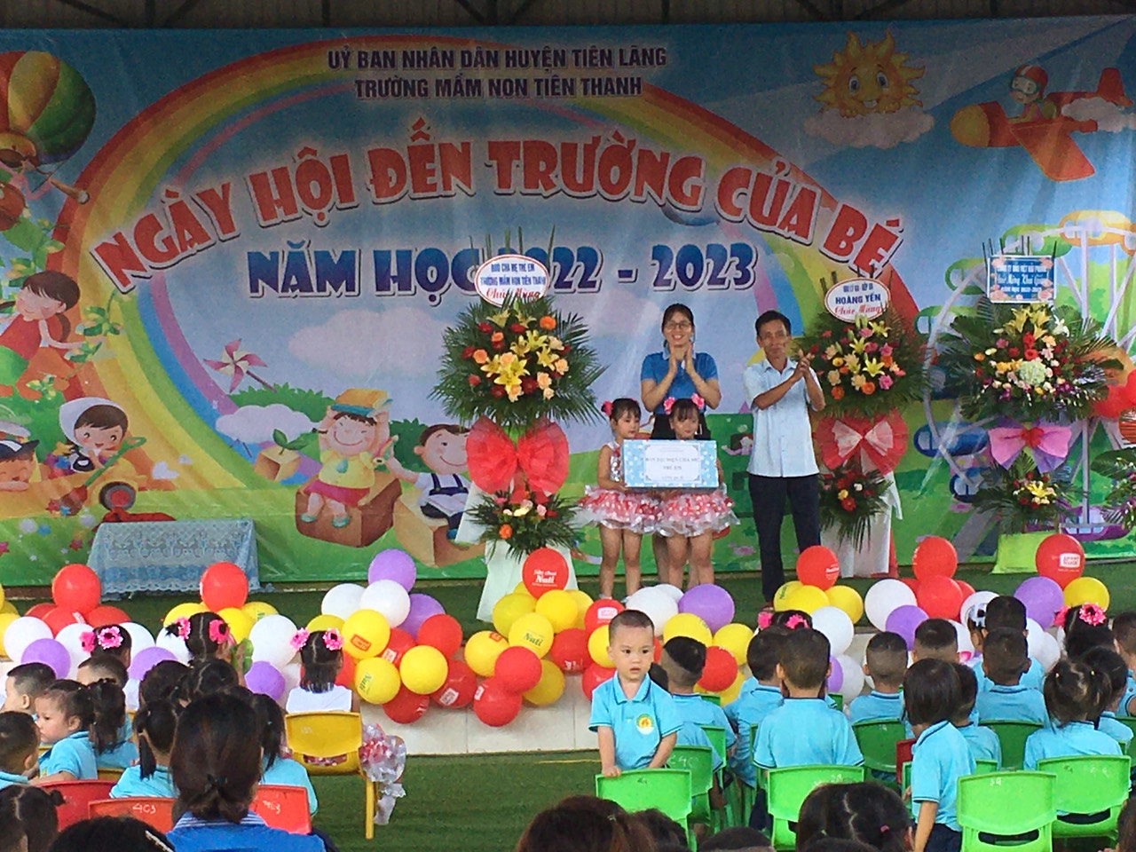
Cô trò nhận quà của các bác lãnh đạo và phụ huynh
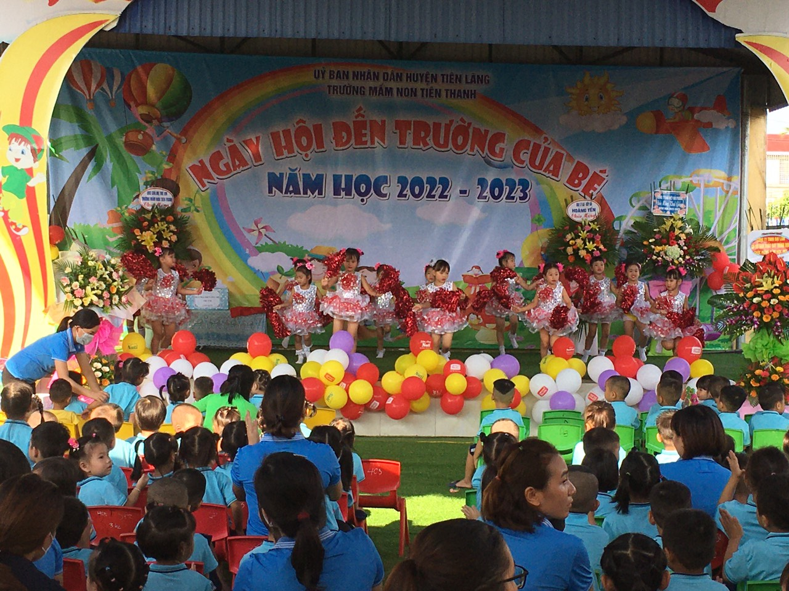
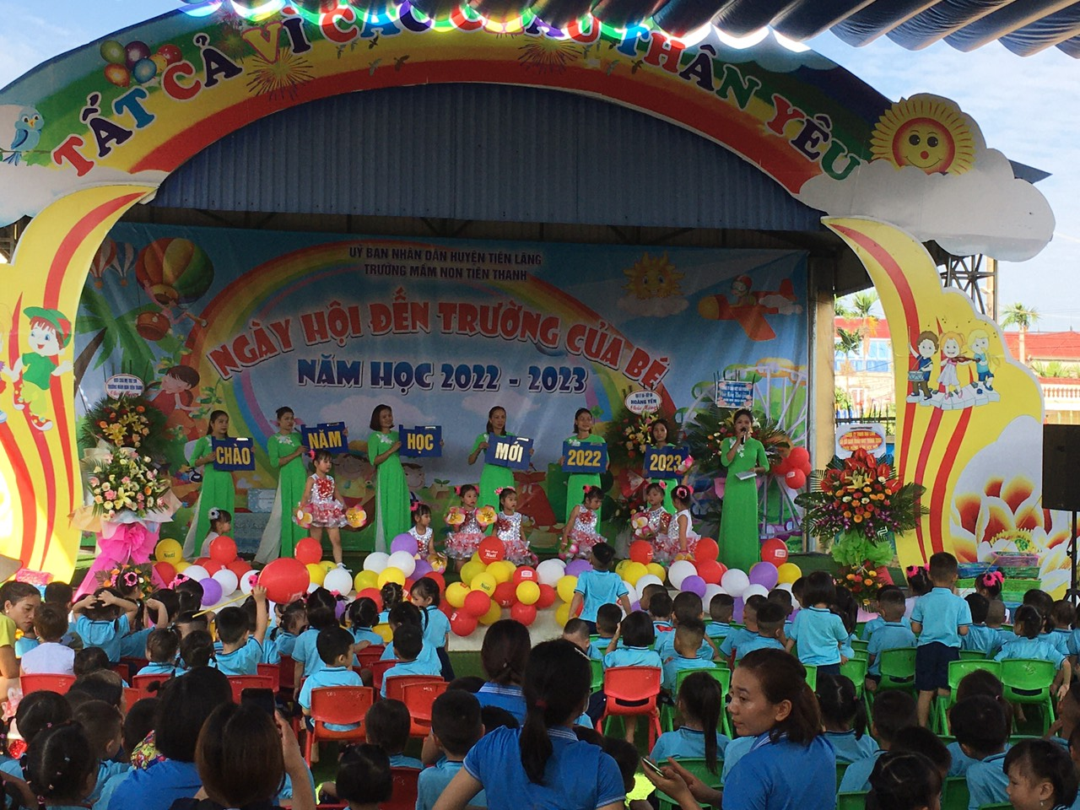
Một số tiết mục văn nghệ đặc sắc của cô và trẻ chào đón năm học mới
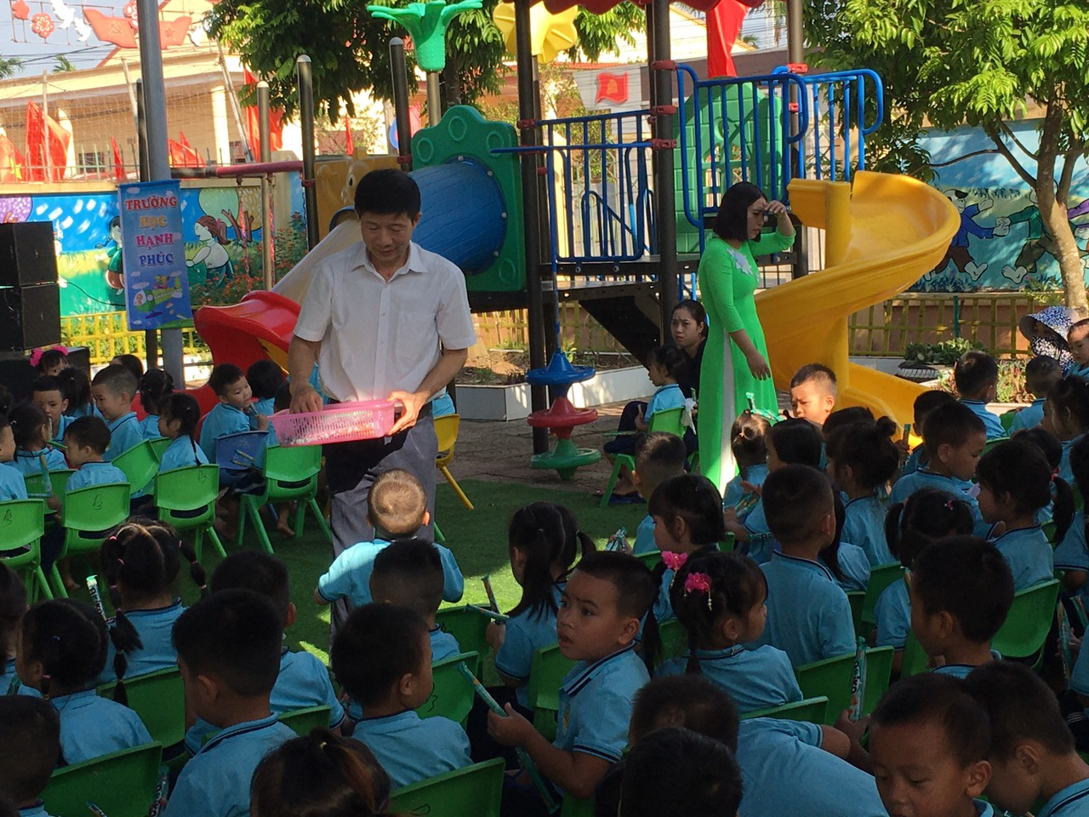
Các cô bác chia quà cho các bé
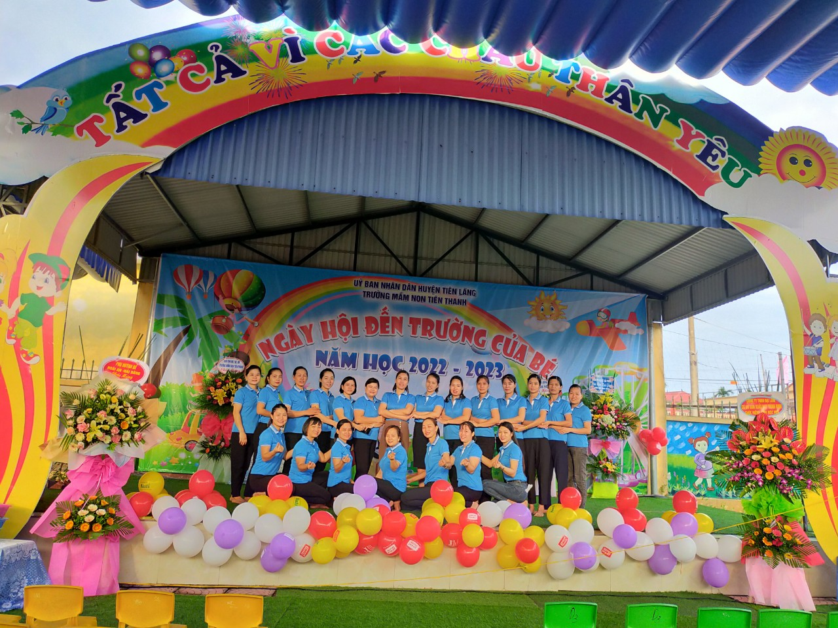
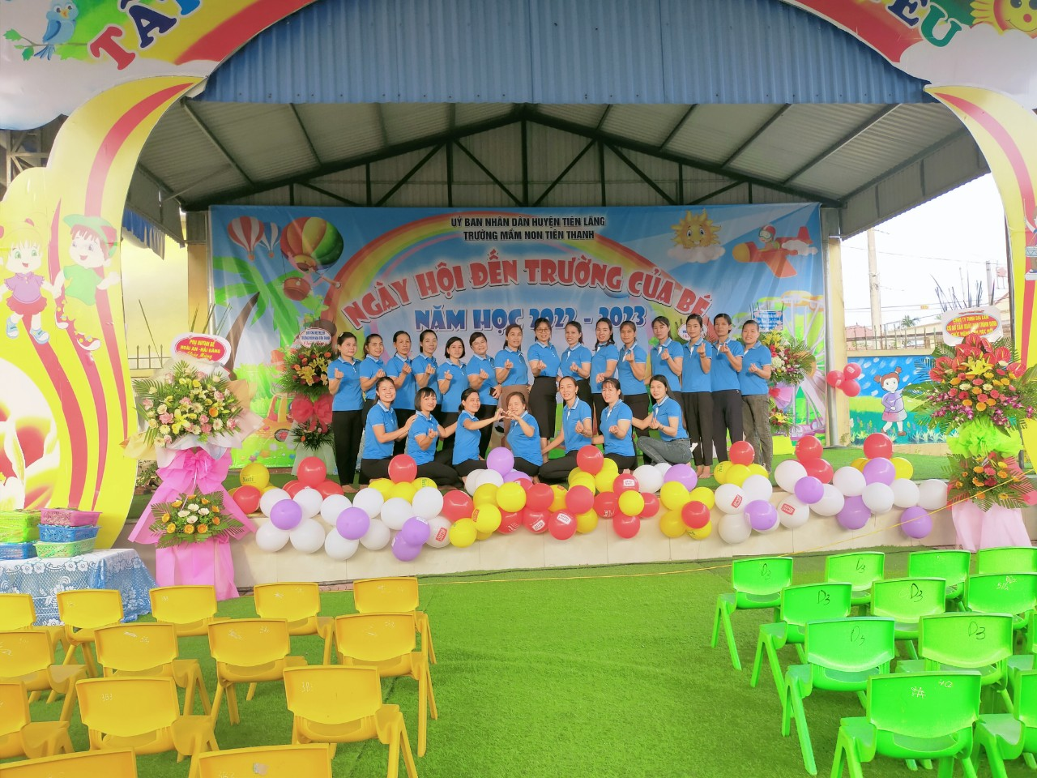
Tập thể các bộ giáo viên nhân viên nhà trường chụp vội được kiểu ảnh
(Vẫn con thiếu nhiều gương mặt tiêu biểu)
Các con nhận được sự quan tâm về tinh thần cũng nhu những món quà ý nghĩ từ các bác lãnh đạo địa phương và các bậc phụ huynh. Ngày khai giảng năm nay các bé trường mầm non Tiên Thanh đã cảm nhận được tròn vẹn cảm xúc vui tươi, phấn khởi, hân hoan trong ngày tựu trường. Trân trọng cảm ơn sự quan tâm của các cô bác lãnh đạo, cô và trò nhà trường hy vọng năm học 2022-2023 sé nhận được sự quan tâm, chia sẻ nhiều hơn nữa để nhà trường sẽ gặt hái được nhiều thành công hơn. Chúc mừng năm học mới 20220-02023.
Tiên Thanh, tháng 9 năm 2022

